JULEFEST
I LOMUNDA GRENDAHUS
5. juledag kl. 21.00

Musikk med DJ
Matsalg
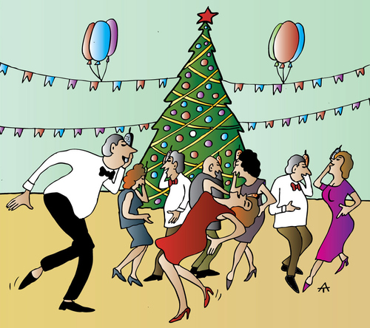

Inngang kr 150
VELKOMMEN!
Arr.: Grendahuset

